**A Systematic Study of Unsupervised Domain Adaptation for Robust Human-Activity Recognition**

1. **概述**

配备惯性传感器的可穿戴设备已成为感知用户活动和环境的关键驱动力。基于深度学习的方法被提出从惯性传感器数据推断人类活动，且已证明其性能优于传统的浅层分类器。为了将使用可穿戴传感器的人类活动识别（HAR）扩展到更多的用户和设备，HAR模型必须能够抵抗传感器数据的异构性。现实中惯性传感器数据最显著的变化是由传感器在人体上的穿戴多样性引起的，比如传感器可以戴在手腕或者放在口袋中，且传感器的位置并不总是静态的。

从机器学习的角度，所述由穿戴多样性带来的挑战可以被描述为域偏移问题。理想情况下的解决方案可以将HAR模型推广到一个新的穿戴位置，仅需使用从该位置收集的零或最小数量的数据。无监督域自适应（UDA）技术可以利用目标域中未标记的数据跨域调整深度学习模型，但目前还没有系统地研究各种UDA技术对HAR中穿戴多样性问题的适用性。

本文进行了一项系统的研究，以揭示UDA技术在从不同身体位置收集的四个HAR数据集上的性能，并提出了适应性、持久性和泛化性作为性能指标来评估UDA技术在穿戴多样性问题上的性能。

1. **相关工作**

|  |  |  |  |
| --- | --- | --- | --- |
| **Strategy** | **Work** | **Method** | **Drawback** |
| Body-position-aware model | [1] | SVM, HMM | focus on a limited number of body positions and activities |
| [2] | A pipelining approach |
| Sztyler[3] | Extension of [2] | not scalable |
| Body-position-independent model | [4,5] | Decision tree and kernel function | limited in the number of body positions and activities |
| [6] | Selects eﬀective features for each body position | hard to be applied to deep learning models where features are learned from the data |
| [7] | DNN | high cost of data collection |

第一类工作的目的是提高HAR模型对穿戴多样性的鲁棒性，可具体分为两种。第一种是构建身体位置感知模型，核心思想是同时预测穿戴位置和人类活动，但其提出的模型只能在有限的身体位置和活动上运行，当新的情况出现时需要收集新数据并重建模型。第二种是构建身体位置无关模型，核心思想是学习与穿戴情况无关的特征。但最新的从多个身体位置采集数据从而训练DNN模型的方法[7]需要大量数据。

基于UDA的第二类工作与上述不同，使用未标记的数据集而不是带标签的数据集来将模型推广到多个身体位置，从而降低数据收集成本。

|  |  |  |
| --- | --- | --- |
| **Work** | **Method** | **Difference** |
| HDCNN[8] | Feature matching to reduce the discrepancy between two datasets | build a new model that will only perform on a new wearable sensor attached to a specific body position |
| MotionTransformer[9] | Confusion maximization |
| [10] | Variational autoencoder and feature matching |
| This paper | build models that work robustly on multiple body positions  comparison of adaptation techniques | |

1. **主要方法**

本文对UDA技术解决可穿戴设备的穿戴多样性问题的研究从四个方面展开。

其一，UDA算法的选择。将分类器从源域调整到目标域的UDA算法可以分为两类：i）特征匹配和ii）混淆最大化。这两种算法都专注于对齐源域和目标域的特征空间：特征匹配通过最小化特征空间中的距离度量，而混淆最大化则使用对抗性学习来实现这一目标。此外，本文开发了一个数据增强作为baseline，与UDA算法进行了比较。主要目标是了解某一类算法是否更适合于穿戴多样性的问题，并揭示每种算法的假设和缺点。

* 数据增强。训练对域变化具有鲁棒性的神经网络最简单的方法是进行数据增强。数据增强模拟了加速度计和陀螺仪轨迹中常见的扰动，这些扰动存在于给定的标记数据集上。基于数据增强的训练的目标是使深度神经网络学习IMU数据的鲁棒特征表示，这些特征表示对于数据中引入的扰动是不变性的。
* 特征匹配。这种方法明确地添加了一个损失项，该项最小化了从不同身体位置提取的特征之间的距离度量。通过最小化训练过程中特征之间的距离，强制模型学习对身体位置不变性的特征。本文使用最大平均差异（MMD），使用高斯核作为特定领域特征表示之间的距离度量。如下图（b）所示，首先使用特征提取器Encoder提取每个身体位置的特征，然后最小化MMD损失将特征的差异推到0，即对齐两个不同身体位置的特征空间。
* 混淆最大化。核心思想是使用一个称为域鉴别器的附加神经网络，通过对抗训练使特征编码器Encoder域不变。域鉴别器的目标是将数据从源域和目标域中区分出来。相反，特征编码器的目标是通过生成对源和目标身体位置不变的特征来混淆域鉴别器。域鉴别器和特征编码器是彼此的对手，在训练过程中，双方都变得更好地完成各自的任务。

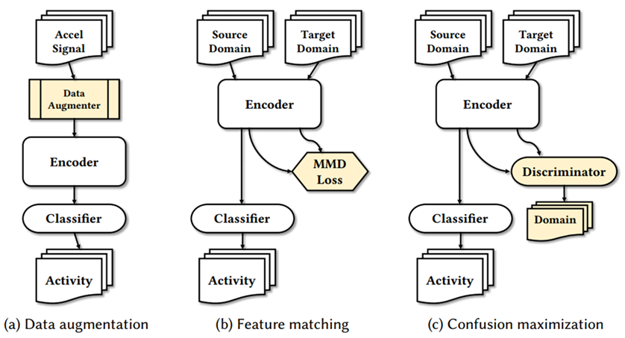

* 模型训练过程。通过交替最小化分类误差和最大化特征不变性来进行。

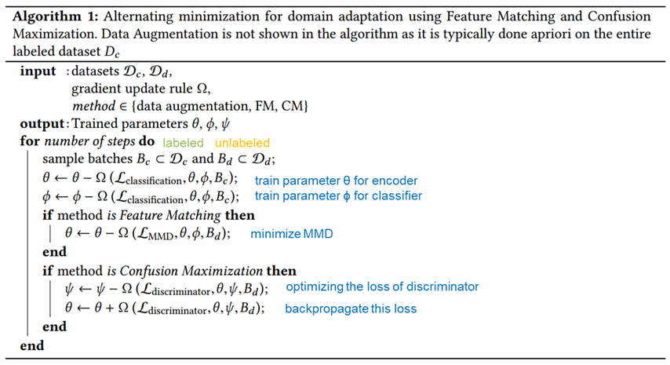

从源身体位置采集一批标记数据Bc，然后从目标身体位置采集一批未标记数据Bd。

第一步，使用标记数据Bc来最小化交叉熵损失，以训练编码器的参数θ和分类器的参数φ。

第二步，训练编码器产生不变的特征。在特征匹配的情况下，将已标记和未标记数据传递给编码器，根据下面的公式计算MMD在特征空间中的损失，并在训练过程中将其最小化。

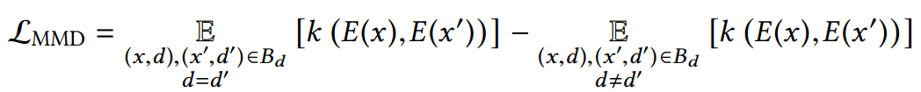

或者，为了使混淆最大化，通过优化下面的公式中的损耗来训练鉴别器的参数，并通过具有相反符号的编码器反向传播该损失，因为编码器具有与鉴别器完全相反的目标。重复这两步，直到训练收敛或满足早期停止标准。注意，特征匹配和混淆最大化是不同的方法，不是同时训练的。

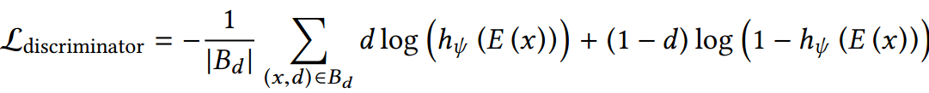

其二，身体姿势的选择。从4个不同的数据集中，通过显示总共108个适应场景的结果，对UDA算法的性能进行了首次深入分析。

其三，数据集属性的影响。数据驱动UDA算法的性能很大程度上取决于底层数据集的结构。本文研究了源域和目标域之间的类不匹配对UDA性能的影响，以及从不同的身体位置获得最佳性能所需的标记和未标记数据量。

其四，UDA的评估指标。寻找最合适的指标来比较各种UDA算法在HAR模型中的性能。为此，本文提出了三个评估指标：UDA方法的适应性、持久性和泛化性。

* 适应性指的是对于未标记数据集中目标身体位置的性能。例如，如果源模型是在腕带传感器上训练的，然后需要针对胸前佩戴的传感器进行部署，本文希望在腕部→胸部实验中具有高的适应性能。
* 持久性指的是在经过域适应过程后，对于已标记数据集中源身体位置的性能。本文希望模型在能够更好地在目标域中进行推断的同时，保持其在源域中的性能。
* 泛化性指的是一个模型在没有经过训练和调整的身体位置上的表现。在现实世界中，穿戴位置不会保持静止，即用户可以在意外的位置和方向佩戴设备。本文将泛化性定义为给定数据集中所有可用身体位置的总性能。

1. **实验记录**

* 实验设置

|  |  |  |  |  |  |  |
| --- | --- | --- | --- | --- | --- | --- |
| 数据集 | 参与者数量 | 活动数量 | 穿戴位置类数 | 采样率 | 训练集大小 | 测试集大小 |
| RealWorld | 15 | 7 | 7 | 50Hz | 118616 | 29652 |
| Opportunity | 4 | 5 | 8 | 30Hz | 90490 | 22616 |
| HHAR | 9 | 6 | 2 | 50-200Hz | 30280 | 5342 |
| PAMAP2 | 9 | 12 | 3 | 100Hz | 30726 | 7680 |

* 模型参数

|  |  |
| --- | --- |
| 特征提取器 | * 6-layer CNN * Activation = Leaky ReLU (α=0.3) |
| 分类器 | * One fully-connected layer |
| 训练过程 | * Adam gradient update rule * learning rate = 0.001 * β1=0.9，β2=0.999 |

* 评估内容

|  |  |
| --- | --- |
| Baseline | * 针对不存在域迁移的场景，在相同的身体位置上训练和测试HAR模型的性能 * 针对域迁移场景，分析在数据集中未经过训练的身体位置上的性能 * 同时比较了不同的数据集上的分类性能 * 同时比较了不同的身体位置上的分类性能 * 均以表格的形式描述结果 |
| 三种自适应技术的比较 | * 展示了在总共106个实验设置（改变了源和目标的身体位置）中分别应用数据增强、特征匹配、混淆最大化这三项技术后的性能 * 以F1 score作为metric * 同时比较适应性、持久性和泛化性三项指标 * 还在Opportunity数据集上比较了用于计算F1 score的三种不同的平均策略（微观平均、加权宏观平均和宏观平均） * 上述均以heatmaps的形式描述结果 * 还通过Embedding diagram展示特征匹配和混淆最大化分别显示出最优性能的场景 * 将数据扩充与特征匹配和混淆最大化分别结合，以heatmaps和Embedding diagram的形式比较在不同数据集或身体位置上的性能 |
| 同时使用多个身体位置进行训练的影响 | * 调整身体位置分组，比较在不同的分组上训练得到的模型的性能 * 以柱状图和Embedding diagram的形式展示结果 |
| 未标记数据集大小的影响 | * 调整未标记数据集的大小，比较在不同身体位置上的性能 * 同时比较三种自适应技术的性能，衡量适应性和持久性 * 以柱状图的形式展示结果 |
| 类分布不匹配的影响 | * 调整未标记目标数据中不同活动的类型及比例，在类分布匹配/低失配/高失配三种情况下，比较特征匹配/混淆最大化在不同的身体位置分组上的性能 * 以柱状图的形式展示结果 |

1. **总结及启发**

* 该论文开发并评估了四个HAR数据集上的三种自适应技术，系统地评估它们在解决穿戴多样性问题方面的性能。并提出了适应性、持久性和泛化性这三项性能指标。
* 不过，该论文仅限于探讨当一个惯性传感器被放置在多个身体位置时的穿戴差异性。但现实场景中，还有用户间的不同会给惯性传感器数据带来影响。
* 该论文的实验结果显示，混淆最大化方法在持久性方面的性能较差，即不能保证在域自适应之后模型在源域上的性能。这意味着域自适应会降低源模型的精度。这正验证了我当前研究的课题中在鉴别器与分类器/位移解释器之间搭建bridge的必要性。

1. **参考文献**
2. Stephen A. Antos, Mark V. Albert, and Konrad P. Kording. Hand, belt, pocket or bag: Practical activity tracking with mobile phones. *Journal of Neuroscience Methods*, 2014, 231: 22-30.
3. Dian xi Shi, Ran Wang, Yuan Wu, Xiaoyun Mo, and Jing Wei. A novel orientation- and location-independent activity recognition method. *Personal and Ubiquitous Computing*, 2017, 21: 427-441.
4. Timo Sztyler, Heiner Stuckenschmidt, and Wolfgang Petrich. Position-aware activity recognition with wearable devices. *Pervasive and mobile computing*, 2017, 38: 281-295.
5. Adil Khan, Muhammad Siddiqi, and Seok-Won Lee. Exploratory Data Analysis of Acceleration Signals to Select Light-Weight and Accurate Features for Real-Time Activity Recognition on Smartphones. *Sensors*, 2013, 13(10): 13099-13122.
6. P. Siirtola and J. RÃűning. Ready-to-use activity recognition for smartphones. In *IEEE Symposium on Computational Intelligence and Data Mining (CIDM)*, IEEE, 2013.
7. Nhan Duc Nguyen, Duong Trong Bui, Phuc Huu Truong, and Gu-Min Jeong. Position-Based Feature Selection for Body Sensors regarding Daily Living Activity Recognition. *Sensors*, 2018.
8. Bandar Almaslukh, Abdel Artoli, and Jalal Al-Muhtadi. A Robust Deep Learning Approach for Position-Independent Smartphone-Based Human Activity Recognition. *Sensors*, 2018.
9. Md Abdullah Hafz KHAN, Nirmalya Roy, and Archan Misra. Scaling human activity recognition via deep learning-based domain adaptation. In *International Conference on Pervasive Computing and Communications (PerCom)*, IEEE, 2018.
10. Phil Blunsom, Changhao Chen, Xiaoxuan Lu, Andrew Markham, Yishu Miao, Agathoniki Trigoni, and Linhai Xie. MotionTransformer: Transferring Neural Inertial Tracking Between Domains. In *Proceedings of the AAAI Conference on Artificial Intelligence (AAAI)*, 2019.
11. Ali Akbari and Roozbeh Jafari. Transferring activity recognition models for new wearable sensors with deep generative domain adaptation. In *Proceedings of the 18th International Conference on Information Processing in Sensor Networks (IPSN)*, 2019.